<遇见(Meet)-基于蓝牙的即时交友通讯软件>

软件构架文档

版本 <1.2>

修订历史记录

|  |  |  |  |
| --- | --- | --- | --- |
| **日期** | **版本** | **说明** | **作者** |
| <14日/11月/2015年> | 1.0 | 第一版 | 俞飞樾 |
| <20日/11月/2015年> | 1.1 | 修改了逻辑视图，用例实现，数据视图 | 俞飞樾 |
| <18日/12月/2015年> | 1.2 | 增加备注和各种视图的说明 | 刘聪 |
|  |  |  |  |

目录

1. 简介 4

1.1 目的 4

1.2 范围 4

1.3 定义、首字母缩写词和缩略语 4

1.4 参考资料 4

1.5 概述 4

2. 构架表示方式 4

3. 构架目标和约束 4

4. 用例视图 5

4.1 用例实现 5

4.2 主要用例报告 6

5. 逻辑视图 6

5.1 概述 6

5.2 在构架方面具有重要意义的设计包 6

5.3 类图 7

6. 进程视图 7

7. 部署视图 7

7.1 概述 7

8. 实施视图 7

9. 数据视图（可选） 8

10. 质量 8

软件构架文档

# 简介

软件构架文档的简介应提供整个软件构架文档的概述。它应包括此软件构架文档的目的、范围、定义、首字母缩写词、缩略语、参考资料和概述。

## 目的

本文档将从构架方面对系统进行综合概述，其中会使用多种不同的构架视图来描述系统的各个方面。

## 范围

本文档涉及整个遇见(Meet)-基于蓝牙的即时交友通讯软件项目。

## 定义、首字母缩写词和缩略语

1. 蓝牙通讯：一种无线技术标准，可实现固定设备、移动设备和楼宇个人域网之间的短距离数据交换（使用2.4—2.485GHz的ISM波段的UHF无线电波）。
2. 手机行为分析：在获得用户手机使用数据的情况下，对有关数据进行统计、分析，从中发现用户使用手机的规律和特性。通常，这些规律和特性将与网络营销策略等相结合，从而发现目前网络营销活动中可能存在的问题，并为进一步修正或重新制定网络营销策略提供依据。在本项目中这些规律和特性将用于推测用户的兴趣爱好。
3. P2P：通过直接交换来共享计算机资源和服务，而对等计算模型应用层形成的网络通常称为对等网络。在P2P网络环境中，成千上万台彼此连接的设备都处于对等的地位，整个网络一般来说不依赖专用的集中服务器。

## 参考资料

立项建议书 ，1.0版

软件需求规约 ，1.1版

软件开发计划 ，1.2版

词汇表 ，1.0版

风险列表 ，1.0版

沈备军,陈昊鹏,陈雨亭. 软件工程原理[M]. 高等教育出版社, 2013.

## 概述

本文档对整个遇见(Meet)-基于蓝牙的即时交友通讯软件项目的架构进行说明。

# 构架表示方式

本文档主要以4+1视图（用例视图，逻辑视图，实现视图，进程视图，部署视图）阐述软件架构，其中进程视图本软件不需要。

# 构架目标和约束

本架构的目标是使得软件易于分工开发，开发效率高，可靠性高。

# 用例视图

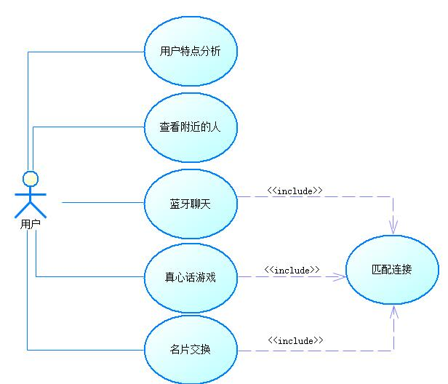

## 用例实现

以用户特点分析和蓝牙聊天为例阐述用例实现方式。

### 用户特点分析。分为两个方面，用户特点建模和用户特点相似度比较。用户特点建模包括软件分析用户安装和常用的应用信息，用户使用手机的时间分布等，并对用户分类。用户特点相似度比较，使用分类结果作为比较方法，将根据用户特点为用户推荐合适的匹配对象。

### 查看附近的人。利用蓝牙搜索附近的用户，如果有其他用户处在蓝牙搜索范围内，则将这些用户显示在附近的人列表中，用户可以自己选择打开或者关闭搜索功能，所以能够被搜索到的用户都是潜在可以进行交往的对象。

### 蓝牙聊天。蓝牙聊天前提是建立匹配连接，用户通过蓝牙进行通讯。蓝牙(Bluetooth)：是一种无线技术标准，可实现固定设备、移动设备和楼宇个人域网之间的短距离数据交换（使用2.4—2.485GHz的ISM波段的UHF无线电波）。蓝牙技术最初由电信巨头爱立信公司于1994年创制，当时是作为RS232数据线的替代方案。Android平台包含了蓝牙框架，使设备以无线方式与其他蓝牙设备进行数据交换的支持。Android提供蓝牙API来执行这些不同的操作。1.扫描其他蓝牙设备；2. 获取配对设备列表；3. 连接到通过服务发现其他设备。Android提供BluetoothAdapter类用于蓝牙通信。

### 真心话游戏。两名用户成功匹配之后可以选择进行的小游戏。真心话题库由软件提供，每道题目有一个问题及三个选项。提问的用户可以自己选择问题，被提问的用户只能从三个选项中选择一个，超时的话问题取消。

### 名片交换。如果两名用户经过匹配、线上线下交流感觉比较合得来愿意进一步进行交往，可以选择交换名片。由一名用户发起交换名片请求，另一方同意之后则自动将自己的名片信息发送给对方，电话号码可以直接存储到本地电话簿中。

## 主要用例报告

见《软件需求规约》3.2节。

# 逻辑视图

## 概述

本软件使用层次架构，分为表示层，逻辑层，存储层和系统层。

## 在构架方面具有重要意义的设计包

视图层，指界面相关的部分，向用户提供图形化界面，接受用户的输入。

逻辑层，指处理软件业务逻辑的部分，完成大部分软件功能，访问存储层，实现数据持久化操作。

存储层，将数据写入非易失性存储器，需要持久化的数据包括用户的特征，用户和对方的聊天记录，以手机标识符作为索引。

系统层，安卓运行环境，最底层是Linux内核和硬件驱动，上一层是库和安卓运行时。

## 类图

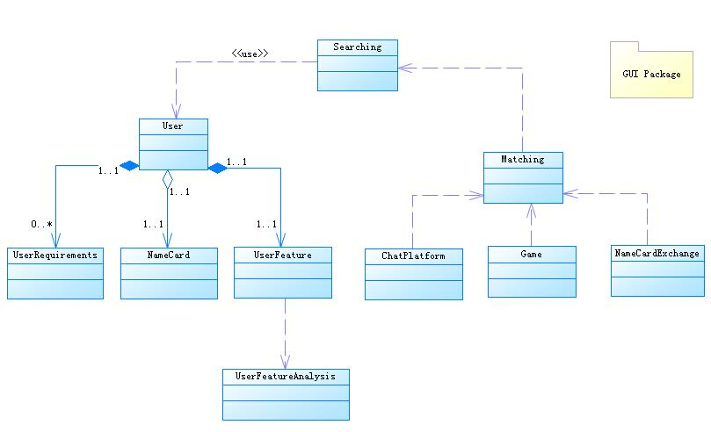

# 进程视图

本软件没有多进程之间的通信或交互,故没有进程视图。

# 部署视图

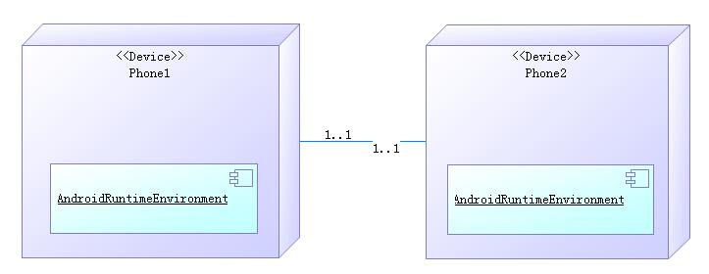

## 概述

本软件为安卓应用，安装在安卓设备上，依赖于安卓运行时环境运行，使用聊天功能时至少需要两台安卓设备通过蓝牙方式进行通信。由于是选用基于蓝牙的交互方式，所以用户在进行匹配和聊天全都是一对一的，没有多人聊天等情景，两部手机就是完成所有匹配、交流、游戏互动的全部设备需求，系统软件主要运行在安卓环境中。

# 实施视图

暂无

# 数据视图（可选）

假定安装本软件的手机是私人手机，且假定需要存储每个手机的兴趣特征和历史聊天记录。

每个手机的兴趣特征，这是一项固定大小的数据，使用文件存储。

历史聊天记录使用SQLite存储。Android为此数据库提供了一个名为SQLiteDatabase的类，封装了一些操作数据库的API。

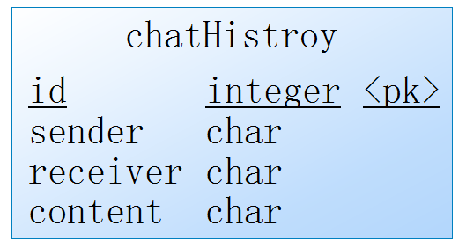

# 质量

本软件符合以下质量方面的要求：

1. 对于安卓手机用户，入手即可轻松使用；

2. 软件平均故障时间2个月，故障恢复时间10分钟以内；

3. 合理搭配系统模块，增加修改新的feature不需要大量反工；

4. 软件能够应对发生的异常和错误情况，并给出相关信息；